



แผนการใช้จ่ายงบประมาณ
ประจำปีงบประมาณ 2568

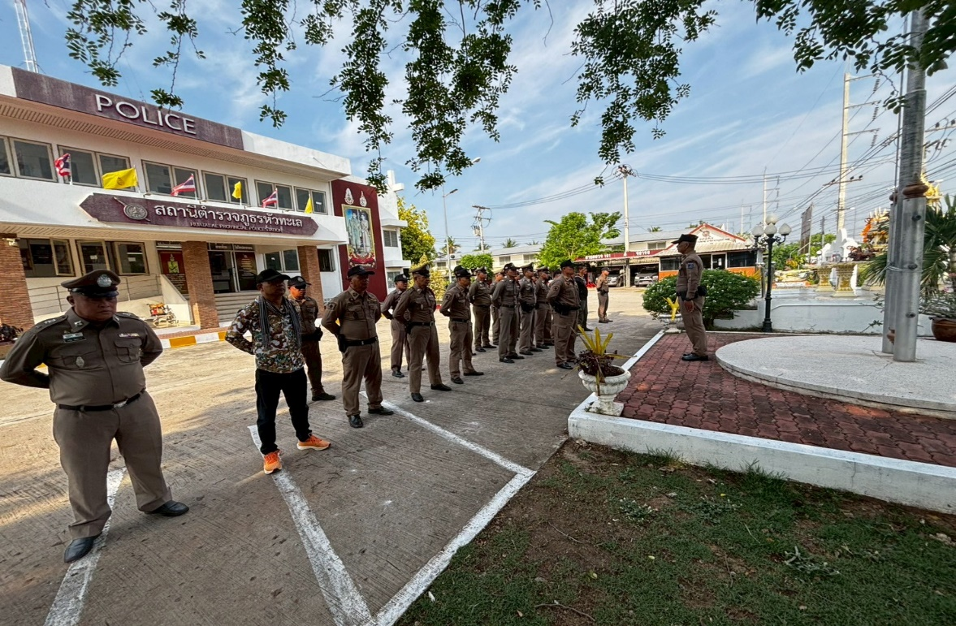

แผนการใช้จ่ายงบประมาณ สถานีตำรวจภูธรหัวทะเล
ประจำปีงบประมาณ พ.ศ.2568 รอบ 6 เดือนแรก ( ตุลาคม 2567 - มีนาคม 2568 ) ไตรมาสที่ 2
ข้อมูล ณ วันที่ 31 มีนาคม 2568
ที่ | ชื่อโครงการ/กิจกรรม | เป้าหมาย/วิธีดำเนินการ | งบประมาณ/แหล่งที่จัดสรร/สนับสนุน |  |  |  |  | ระยะ  ดำเนินการ | ผลที่คาดว่าจะได้รับ
ที่ | ชื่อโครงการ/กิจกรรม | เป้าหมาย/วิธีดำเนินการ | สตช. | หน่วยงานภาครัฐ | ภาค  เอกชน | อปท. | อื่นๆ | ระยะ  ดำเนินการ | ผลที่คาดว่าจะได้รับ
1 | - โครงการปิดล้อมตรวจค้นเป้าหมายยาเสพติดเพื่อป้องกันการแพร่ระบาดยาเสพติด | -กำหนดพื้นที่ที่มีการแพร่  ระบาดของยาเสพติด เพื่อปิดล้อมตรวจค้น สกัดกั้นไม่ให้มีการแพร่ระบาดของยาเสพติดในชุมชน | 16,๐๐๐ |  |  |  |  | ปีงบ  ประมาณ  ๒๕68 | - สามารถลดการแพร่  ระบาดของยาเสพติดใน  ชุมชนเป้าหมาย
2 | - ค่าตอบแทนสอบสวน  คดีอาญา | -กำหนดระยะเวลาในการดำเนิน งานในทุกขั้นตอนของงานสอบสวนอย่างชัดเจนเพื่อให้ประชาชนได้รับความยุติธรรมโดยไม่ล่าช้า | ยังไม่ได้รับการจัดสรรฯ |  |  |  |  | ปีงบ  ประมาณ  ๒๕68 | - จำนวนเรื่องร้องเรียนของผู้เสียหาย พยาน ผู้ต้องหา ต่อการได้รับการปฏิบัติที่ไม่เหมาะสมตามหลักสิทธิมนุษยชนของเจ้าหน้าที่ตำรวจ
3 | -รณรงค์ป้องกันและแก้ไขปัญหาอุบัติเหตุทางถนนช่วงเทศกาลสำคัญ (ปีใหม่,สงกรานต์) | -กำหนดมาตรการด้านการ  บังคับใช้กฎหมายในช่วงเทศกาลปีใหม่และสงกรานต์ โดยเฉพาะข้อหาขับรถในขณะเมาขับรถในขณะเมาสุรา และไม่สวมหมวกนิรภัย  -ประสานงานกับหน่วยงาน/  ภาคีเครือข่ายที่เกี่ยวข้องในพื้นที่ เพื่อป้องกันและแก้ไขปัญหา  อุบัติเหตุ และปัญหาการจราจรใน  พื้นที่  -รณรงค์และเสริมสร้างจิตสำนึก  ในการขับขี่ตามกฎหมาย | 30,6๐๐ |  |  |  |  | ปีงบ  ประมาณ  พ.ศ.2568 | - ผู้ฝ่าฝืนกฎหมายถูกดำเนินคดีในข้อหา ขับรถในขณะเมาสุรา และไม่สวมหมวกนิรภัย ช่วงเทศกาลปีใหม่และสงกรานต์
4 | ค่าน้ำมันเชื้อเพลิงสำหรับ  -รถยนต์ตู้โดยสาร ฯ และรถยนต์บรรทุกเอนกประสงค์ | -ออกใบสั่งจ่ายน้ำมัน ระบุเล่มที่ เลขที่ ของใบสั่งจ่ายน้ำมัน ข้อมูลเกี่ยวกับสถานีน้ำมัน ส่วนราชการสั่งจ่าย วันเดือนปี ที่สั่งจ่าย | 217,200 |  |  |  |  | ปีงบ  พ.ศ.2568  (ยอดจัดสรร  ๘ เดือน ) | - ผู้ปฏิบัติหน้าที่ใช้รถ  ยนต์ของทางราชการไปใช้ในการปฏิบัติหน้าที่ในดูแลชีวิตและทรัพย์สินของประชาชน
5 | โครงการ ชมส.(ชุมขนมวลชนสัมพันธ์) | -กำหนดพื้นที่ในการทำโครงการที่มีความเกี่ยวข้องกับยาเสพติดของชุมชน เพื่อให้ความรู้เกี่ยวกับการระบาดของยาเสพติดในชุมชน และเพื่อสร้างสัมพันธ์กับทางชุมชนให้มีความไว้วางใจกับเจ้าหน้าที่ตำรวจ  -กำหนดระยะเวลาในการทำโครงการ | 35,700 |  |  |  |  | ปีงบ  พ.ศ.2568 | - ประชาชนได้รับความรู้ในด้านการป้องกันยาเสพติด และโทษของยาเสพติด  - เจ้าหน้าที่ตำรวจได้รับรู้ถึงความคิดเห็นของประชาชน
6 | โครงการตำรวจบ้าน | - เพื่อรับสมัครอาสาสมัครตำรวจบ้าน เข้ามาทำหน้าที่เป็นผู้ช่วยเหลืองานของสถานีตำรวจภูธรหัวทะเล  -เพื่อดำเนินการตามนโยบายของรัฐบาลที่ต้องการให้ประชาชนได้มีส่วนร่วมในกิจกรรมของส่วนราชการต่างๆ--เพื่อเสริมสร้างพฤติกรรม พัฒนาจิตใจ คุณธรรม จริยธรรม และวินัย ให้อาสาสมัครตำรวจบ้าน  -เพื่อพัฒนาศักยภาพของอาสาสมัครตำรวจบ้าน เป็นพลเมืองที่ดีมีคุณธรรม ยึดมั่นในกฎหมาย | 8,000 |  |  |  |  | ปีงบ  พ.ศ.2568 | - ได้อาสาสมัครตำรวจบ้าน ในเขตพื้นที่รับผิดชอบ เข้ามาทำหน้าที่เป็นผู้ช่วยงานของสถานีตำรวจภูธรหัวทะเล  - สถานีตำรวจภูธรหัวทะเลมีกลุ่มพลังมวลชนร่วมกันรักษาความสงบเรียบร้อย ในพื้นที่เพิ่มขึ้น  - พัฒนาศักยภาพของ อาสาสมัครตำรวจบ้าน เป็นพลเมืองที่ดีมีคุณธรรม ยึดมั่นในกฎหมาย
7 | ประชุม กต.ตร. | -รับแนวทางและนโยบายการพัฒนาและการบริหารงานตำรวจจาก ก.ต.ช. ไปปฏิบัติเพื่อให้เกิดผลตามนโยบาย  -ใหคำปรึกษาและขอเสนอแนะการปฏิบัติงานของสถานีตำรวจ ให้เป็นไป ตามนโยบายของ ก.ต.ช.  -ส่งเสริมใหม่การพัฒนาประสิทธิภาพการปฏิบัติงานของข้าราชการตำรวจ และการบริหารงานตำรวจ  -ตรวจสอบ ติดตาม และประเมินผลการปฏิบัติงานของข้าราชการตำรวจใน สถานีตำรวจ ใหเป็นไปตามนโยบายของ ก.ต.ช.  -ให้ข้อมูลข่าวสารและเสนอปัญหาความเดือดร้อนและความต้องการของ ประชาชนในเขตพื่นที่  -ให้คำแนะนาและช่วยเหลือสนับสนุนการประชาสัมพันธ์งานของสถานีตำรวจ  -เสริมสร้างความเข้าใจและความสัมพันธ์อันดีระหวาง กต.รต.กับข้าราชการตำรวจผู้ปฏิบัติหน้าที่และประชาชนในพื้นที่ | 15,000 |  |  |  |  | ปีงบ  พ.ศ.2568 | - ได้รับความร่วมมือจากหัวหน้าส่วนราชการและประชาชนที่อยู่ในพื้นที่ ในการรับรู้ปัญหาของประชาชน และ ร่วมมือกันแก้ไขปัญหานั้น

พ.ต.ท.
( คเชน ชาครีย์รัตน์ )
สวญ.สภ.หัวทะเล

ข้อมูล ณ วันที่ 31 มี.ค.2568

